Государственное учреждение образования
«Средняя школа №16 г. Полоцка»

Урок математики
по теме: «Увеличить на число.
Уменьшить на число»
(Математическая карусель)
1 класс

Составила: учитель начальных классов
высшей квалификационной категории
Прохорова Елена Анатольевна

Полоцк 2016

Тема: Увеличить на число. Уменьшить на число.
Тип урока: совершенствование знаний, умений и навыков.
Форма организации обучения: коллективная с элементами дифференцированных заданий для учащихся, работа в парах, групповая работа.
Цели: *к концу урока учащиеся будут уметь увеличивать числа на несколько единиц;
*смогут применять изученные табличные и внетабличные случаи сложения и вычитания;
*будут уметь решать задачи изученных видов;
*будут знать как определять время по циферблатным часам.
Оборудование: мультимедийный проектор, веерки цифр, учебник, тетрадь-билет, карточки с заданиями, карусель- маршрутный лист.

Ход урока

- Организационный момент.
Учитель приветствует детей, настраивает на активную работу, знакомит с целями урока.
Прозвенел звонок , начинается урок. Для хорошего настроения вспомните стихотворение о друзьях:
Ты мой друг
И я твой друг,
У меня друзья вокруг, Вместе за руки возьмёмся
И друг другу улыбнёмся!

Я желаю успешной работы и хорошего настроения, мои друзья!
- Устные упражнения.
- Урок сегодня у нас необычный. Мы не просто будем заниматься математикой, а будем соревноваться. Выполнив задания, вы узнаете какой предмет нам поможет соревноваться.

2.1. Дети решают примеры и показывают ответы на веерках цифр.
(Примеры на экране. Самопроверка.)

10+3 7+10 10-9 19+1
13-3 1+15 20-2 11+3
(На экране примеры соединяются с ответами.)
13, 10,17, 16, 18, 20 , 14.

2.2 - Посмотрите внимательно на ответы и назовите лишнее число. (1) Почему?
(1- однозначное)

2.3 Расположите эти числа в порядке увеличения. Соотнесите их с буквами в табличках, которые лежат на ваших партах.
На экране проверяют получившееся слово.
13 | 4 | 1 | 14 | 20 | 17 | 12 | 5 | 10 | 8 | 16 | 18
р | о | к | у | и | е | ц | ю | а | т | с | л

1,10,13,14,16,17,18,20.
К А Р У С Е Л И

2.4. История слова карусели

Поначалу этот аттракцион не был детским. В XII веке восточные наездники состязались на круглой арене в силе и ловкости верхом на боевых лошадях. Крестоносцы — итальянцы и испанцы — назвали эту суровую забаву «маленькая война», «garosello» или «carosella». Они и распространили этот обычай по Европе.
В XVII веке рыцарские турниры утратили жестокость и превратились в игру: нарядные всадники скакали по кругу и копьями срывали колокольчики и золотые кольца, подвешенные на нитях. Сейчас невозможно представить себе парк аттракционов или городскую ярмарку без карусели.
2.5 Физкультминутка «Карусели»
Карусели, карусели,
Мы с тобой в машину сели
И поехали, и поехали…
(взмахи прямыми руками вперёд-назад)
(изображаем, как держим руль автомобиля)
Карусели, карусели,
В вертолёт с тобой мы сели
И поехали, и поехали…

(круговые вращения одной рукой над головой)
Карусели, карусели,
На лошадку с тобой мы сели
И поехали, и поехали…
(привстаём на носках, руками держим воображаемую уздечку)
Карусели, карусели,
В самолёт с тобой мы сели
И поехали, и поехали…
(руки в сторону, покачиваемся)
Карусели, карусели,
Все за парты тихо сели!

- Объяснение нового материала.
  - Введение понятий «увеличить на число», «уменьшить на число» на практической основе.
У вас на партах есть фишки двух цветов и листики с заданием, возьмите их. Один на двоих. (работа в парах)
Положите на 1 вертикальную линию 2 красные фишки, увеличьте их на 2 синие фишки. Сколько всего фишек? Запиши получившийся пример.
На вторую линию положите 3 синие фишки, увеличьте их на 2 красные.
Сколько всего фишек? Запиши получившийся пример.
Что значит увеличить на число?

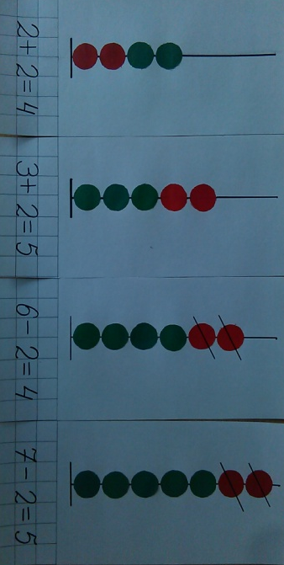
По третьему и четвёртому рисунку составьте примеры на уменьшение.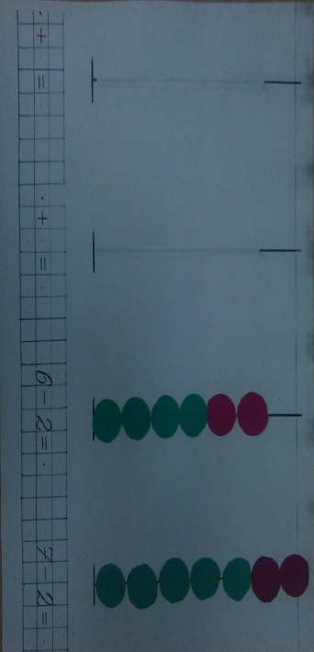

-Что значит увеличить на число?
-Что значит уменьшить на число?
Дети делают выводы и проверяют по учебнику на стр. 50, читают самостоятельно правило.
  - Работа по учебнику №2,3 . Дети читают числа цепочкой и говорят ответы. (Задание может быть выведено на экран)

- Закрепление изученного материала (работа в группах).
-Чтобы попасть на карусель возьмём тетрадки-билеты и выполним задания, которые прикреплены на партах. Работать будем по группам.

Шесть групп будут переходить по кругу, выполняя задания, а одна - в ней каждый работает самостоятельно и переходит от одного задания к другому.
В каждой группе есть карусель-маршрут, где вы будите записывать ответы.

У каждой группы есть картинка, с которой начинаете выполнять задания. Время на выполнение заданий ограничено. По сигналу вы переходите к следующему заданию. Задания прикреплены на партах:
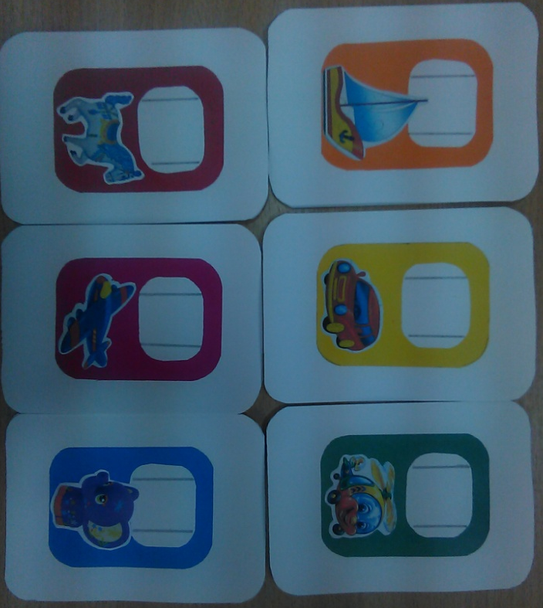

С собой берёте только тетрадь-билет, ручку и маршрут.
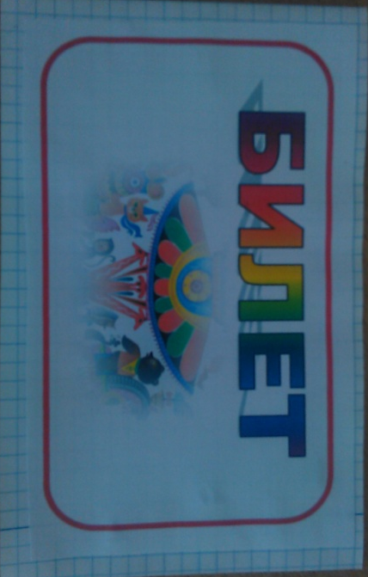

Задание №1. (учебник стр. 50 №4) Прочитайте записи, составьте примеры и запишите их в тетрадь-билет. Однозначное число напишите на кабинке вашей карусели. (9)

Задание №2. Решить задачу на стр. 51 №5. Запишите решение и ответ в тетрадь-билет. Ответ (число) запишите на кабинке вашей карусели. (13)

Задание №3. Учебник стр. 51 №7. Запишите в тетрадь-билет который час показывают часы(6,4,11,7). Какое лишнее число? Запишите его на кабинке вашей карусели. (11)

Физкультминутка для глаз.
- Закройте глазки, сильно зажмурьте их. Откройте. Посмотрите вверх, вниз, вправо, влево. Быстро поморгайте. Продолжаем работу.

Задание №4. Угадайте, какое число спряталось. Запишите двузначное число на кабинке вашей карусели.

8

16
9 | 7
10 | 6
8 | 8
5 | 3
4 | 4
7 | 1

Задание №5. Реши задачу по краткому условию, решение и ответ запишите в тетрадь-билет.

- 5

- ?, на 2 меньше.

Ответ (число) запишите на кабинке вашей карусели. (3)

Задание №6. Учебник стр.51 №7. Выбери правильный ответ:
- Ира, Валя, Таня.
- Валя, Ира, Таня. Ответ (число) запишите на кабинке вашей карусели. (2)
Записи в тетрадях: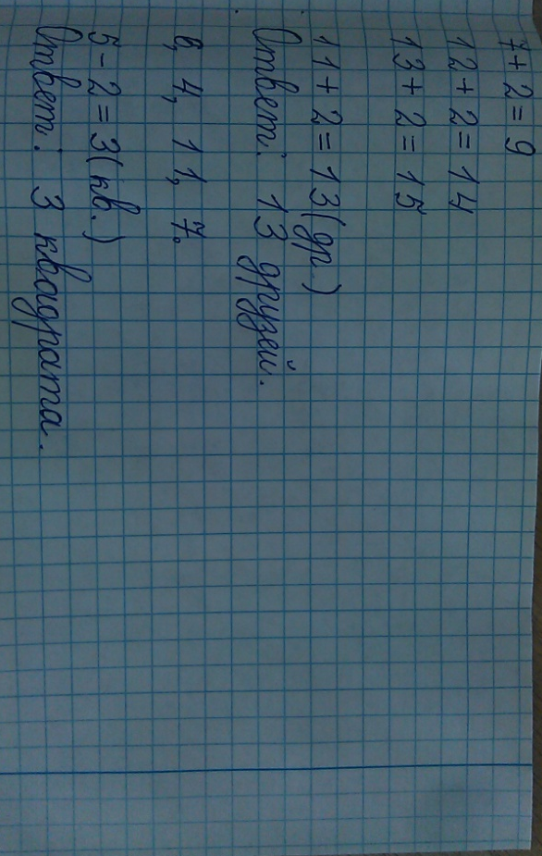
- Подведение итогов. Самопроверка по группам.
- Вы выполнили все задания. Теперь проверим, какая группа справилась. Ответы вывешиваются на доске, на большой карусели. (на доске)

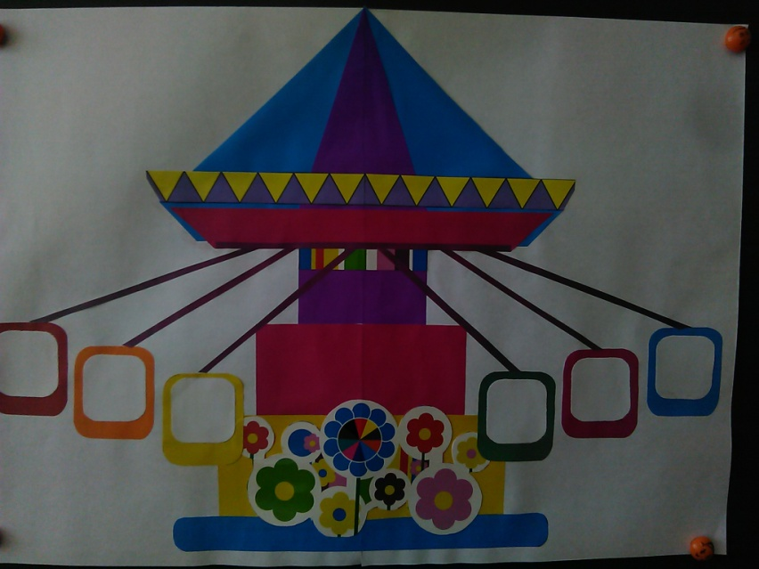

(Если есть ошибки, то разбираются)
Вы хорошо посоревновались, молодцы!
Подводится итог по теме. Какое новое математическое правило вы узнали. (Как увеличить на число) Что значит увеличить на число? Уменьшить на число?

- Рефлексия.
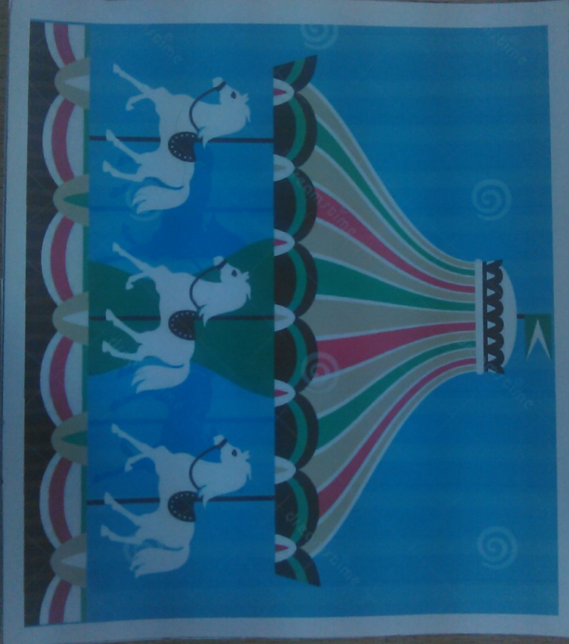
Возьмите на партах картинки , где изображена карусель с лошадками.
Оцените работу своей группы. Закрасьте одну из лошадок.
1-я лошадка справились со всеми заданиями.
2-я лошадка испытывали затруднения.
3-я лошадка не справились.
Картинки вывешиваются на доску.
Наш урок подошёл к концу. Спасибо всем за работу. Вы молодцы!

